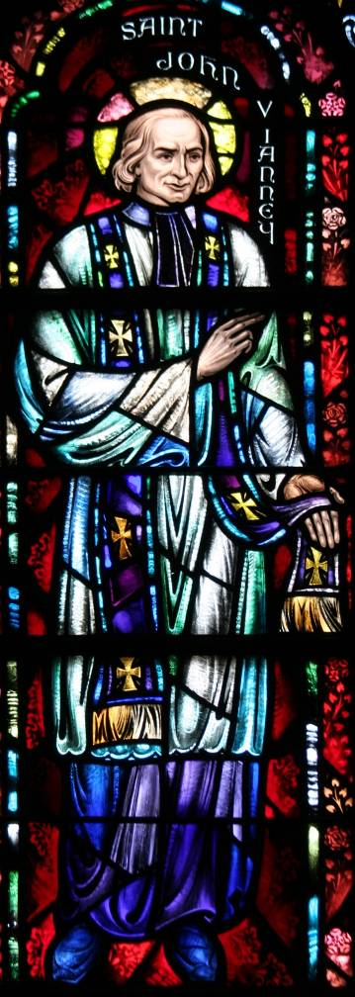
Oremos siempre por nuestros sacerdotes
Conocer es Darnos
“María, no me dejes ni un instante, estate siempre a mi lado. Volvamos a ella con confianza, y estaremos seguros de que, por miserables que seamos, ella obtendrá la gracia de nuestra conversión.
María es tan buena que no deja de echar una mirada de compasión al pecador. Siempre está esperando que le invoquemos. En el corazón de María no hay más que misericordia". (Santo Cura de Ars)

Miércoles 28 de octubre de 2009 Simón y Judas, apóstoles
Dios nuestro, que nos has dado a conocer a tu Hijo por la predicación de los Apóstoles, haz que, por intercesión, de los santos Simón y Judas, nosotros amemos cada día más a Cristo y que cada vez mayor número de hombres lo conozcan. Por
Ef 2,19-22 Están edificados sobre el cimiento de los apóstoles
Sal 18 A toda la tierra alcanza su pregón
Lc 6,12-19 Eligió entre ellos a doce y los llamó apóstoles “Por aquellos días subió Jesús al monte a orar, y se pasó la noche en la oración de Dios. Cuando se hizo de día, llamó a sus discípulos, y eligió doce de entre ellos, a los que llamó también apóstoles. A Simón, a quien llamó Pedro, y a su hermano Andrés; a Santiago y Juan, a Felipe y Bartolomé, a Mateo y Tomás, a Santiago de Alfeo y Simón, llamado Zelotes; a Judas de Santiago, y a Judas Iscariote, que llegó a ser un traidor. Bajando con ellos se detuvo en un paraje llano; había una gran multitud de discípulos suyos y gran muchedumbre del pueblo, de toda Judea, de Jerusalén y de la región costera de Tiro y Sidón, que habían venido para oírle y ser curados de sus enfermedades. Y los que eran molestados por espíritus inmundos quedaban curados. Toda la gente procuraba tocarle, porque salía de él una fuerza que sanaba a todos”
Santos Simón y Judas, apóstoles
- Etimológicamente significa “honrado, alabanza”. Y Simón = “Dios le oye”
Simón pertenecía al grupo formado en Israel. Se llamaban los “zelotes”. Su fin era trabajar duramente contra la invasión romana en su país. Sin embargo, la escucha de la palabra de Cristo fue para él el descubrimiento a la universalidad del amor de Dios.
- Judas se ha convertido en un de los santos más populares por los favores que concede a la gente en lo concerniente a la búsqueda de trabajo.
Esta devoción la vivió ya en su vida la santa Brígida.
- ¿Por qué razón celebran la fiesta el mismo día?
- Cuenta la tradición que los dos iban siempre juntos en su rico y fecundo apostolado. El Señor lo llamó para completar el número de los doce apóstoles, encargados de ser los continuadores de la obra de Jesús en el mundo.
- Los dos murieron martirizados de forma cruel.
La oración fue una compañera inseparable de Jesús
- Jesús siempre está orando. Habando con el Padre Dios.
- Hoy en oración escoge a los 12 apóstoles.
- Eran los hombres con los que iba a comenzar la Iglesia y debían ser aptos para llevarla a buen término con paso firme.
- Esto era una decisión muy importante y por eso la oración.
- Necesitaba dedicar una noche entera para consultarla con su Padre.
Quien ora
- Produce un cambio en la persona que se encuentra con Dios
- Una profunda paz interior, alegría, amor.
Si quieres que una planta tenga vida, debes regarla. Si deseas mostrar que quieres a una persona, debes decírselo. Si cortas las raíces de un árbol, el árbol se muere. Eso pasa con la oración. La oración es vida para nuestro espíritu y es el medio para decirle a Dios.
- Para orar, es necesario querer orar
- La oración es buscar a Dios, es ponernos en contacto con Dios, es encontrarnos con Dios, es acercarnos a Dios
- Orar es llamar y responder. Es llamar a Dios y es responder a sus invitaciones.
- Es un diálogo de amor
¿Por qué nos desanimamos en la oración?
- Porque pensamos que oramos y lo menos que hacemos es orar.
- No es oración si no se dirige a Dios.
- Cuando buscamos un beneficio personal.
- Si no hay humildad y esfuerzo.
La oración es tan necesaria en nuestra vida espiritual como lo es respirar para nuestra vida del cuerpo
Tipos de oración: vocal. Lectura meditada. Contemplación del Evangelio. Oración sobre la vida cotidiana. Oración de contemplación.
mrivassnchez@gmail.com

